**BVAライフサイエンス関連情報**

**1. グラント・アワード募集情報**

（AMED、NEDO、JST、農水省、文科省、厚労省、中小企業庁、関東経産局、大手企業等からの直近一週間の発信情報です。主に、BVAメンバーが関連するグラントやアワードをピックアップしています。応募をご予定の方は早めのご準備を！）

【AMED】

★NEW★公募【令和5年度 「新興・再興感染症に対する革新的医薬品等開発推進研究事業」に係る追加公募について】3/1正午締切

<https://www.amed.go.jp/koubo/11/02/1102B_00086.html>

●公募【令和5年度「次世代ヘルステック・スタートアップ育成支援事業」に係る公募について】3/4 13時締切

<https://www.amed.go.jp/koubo/12/01/1201B_00094.html>

●公募【令和6年度「慢性の痛み解明研究事業」に係る公募について】3/5正午締切

<https://www.amed.go.jp/koubo/15/01/1501B_00107.html>

●公募【令和6年度「再生医療・遺伝子治療の産業化に向けた基盤技術開発事業（再生・細胞医療・遺伝子治療産業化促進事業（委託事業））」に係る公募について】3/6 10時締切

<https://www.amed.go.jp/koubo/13/01/1301B_00062.html>

●公募【令和6年度「臨床研究開発推進事業（医療技術実用化総合促進事業）」に係る公募について】3/13正午締切

<https://www.amed.go.jp/koubo/16/01/1601B_00063.html>

●公募【令和6年度「医療機器等における先進的研究開発・開発体制強靭化事業（医療機器開発体制強靱化）」に係る公募について】3/14正午締切

<https://www.amed.go.jp/koubo/12/01/1201B_00089.html>

●公募【令和6年度「ゲノム医療実現バイオバンク利活用プログラム（ゲノム医療実現推進プラットフォーム・先端ゲノム研究開発）」に係る公募について】3/18正午締切

<https://www.amed.go.jp/koubo/14/05/1405B_00046.html>

●公募【令和6年度「ロボット介護機器開発等推進事業（開発補助・海外展開）」に係る公募について】3/19正午締切

<https://www.amed.go.jp/koubo/12/02/1202B_00043.html>

●公募【令和6年度「創薬基盤推進研究事業」に係る公募（2次公募）ついて】3/25・5/8正午締切

<https://www.amed.go.jp/koubo/11/01/1101B_00049.html>

●公募【令和6年度「再生・細胞医療・遺伝子治療実現加速化プログラム（再生・細胞医療・遺伝子治療研究実用化支援課題（倫理・社会共創課題））」に係る公募について】3/27正午締切

<https://www.amed.go.jp/koubo/13/01/1301B_00061.html>

●公募【令和6年度「予防・健康づくりの社会実装に向けた研究開発基盤整備事業（ヘルスケア社会実装基盤整備事業）」に係る公募について】3/28正午締切

<https://www.amed.go.jp/koubo/12/02/1202B_00042.html>

●公募【令和6年度「医工連携・人工知能実装研究事業」に係る公募について】3/29正午締切

<https://www.amed.go.jp/koubo/14/05/1405B_00014.html>

●公募【令和6年度「スマートバイオ創薬等研究支援事業」に係る公募について】3/29正午締切

<https://www.amed.go.jp/koubo/11/01/1101B_00088.html>

●公募【令和6年度「医療分野国際科学技術共同研究開発推進事業　戦略的国際共同研究プログラム（SICORP）e-ASIA共同研究プログラム」に係る公募について】3/29 17時締切

<https://www.amed.go.jp/koubo/20/01/2001B_00077.html>

●公募【令和6年度「創薬ベンチャーエコシステム強化事業（創薬ベンチャー公募）」に係る公募（第4回）について】4/4正午締切

<https://www.amed.go.jp/koubo/19/02/1902B_00047.html>

●公募【令和6年度 「地球規模保健課題解決推進のための研究事業」に係る公募について】4/5 17時締切

<https://www.amed.go.jp/koubo/20/01/2001B_00082.html>

●公募【令和6年度「医療分野国際科学技術共同研究開発推進事業（先端国際共同研究推進プログラム（ASPIRE））」に係る公募（第2回）（日・英国共同研究）について】4/16 18時締切

<https://www.amed.go.jp/koubo/20/01/2001B_00073.html>

●公募【令和6年度「地球規模保健課題解決推進のための研究事業（GACD協調公募）」に係る公募について】5/15 18時締切

<https://www.amed.go.jp/koubo/20/01/2001B_00084.html>

★NEW★公募予告【令和6年度「優れた医療機器の創出に係る産業振興拠点強化事業」に係る公募について】公募開始：2月下旬予定

<https://www.amed.go.jp/koubo/12/01/1201A_00081.html>

★NEW★公募予告【令和6年度「再生医療等実用化研究事業」に係る公募（2次公募）について】3月上旬締切

<https://www.amed.go.jp/koubo/13/01/1301A_00063.html>

★NEW★公募予告【令和6年度 「脳神経科学統合プログラム（個別重点研究課題）」に係る公募について】3月上旬締切

<https://www.amed.go.jp/koubo/15/01/1501A_00104.html>

★NEW★公募予告【令和6年度「新興・再興感染症に対する革新的医薬品等開発推進研究事業」に係る追加公募（2次）について】公募開始：調整中

<https://www.amed.go.jp/koubo/11/02/1102A_00091.html>

●公募予告【令和6年度「ワクチン・新規モダリティ研究開発事業（一般公募）」に係る公募（第1回）について】

<https://www.amed.go.jp/koubo/21/02/2102A_00013.html>

●公募予告【令和6年度「医療分野国際科学技術共同研究開発推進事業（先端国際共同研究推進プログラム（ASPIRE））」に係る公募（第3回）（アライメント公募）について】公募期間：3月～5月（予定）

<https://www.amed.go.jp/koubo/20/01/2001A_00079.html>

●公募予告【令和6年度「予防・健康づくりの社会実装に向けた研究開発基盤整備事業（健康・医療情報活用技術開発課題）」に係る公募について】4月上旬締切（予定）

<https://www.amed.go.jp/koubo/12/02/1202A_00042.html>

●公募予告【令和5年度「ムーンショット型研究開発事業」に係る公募（第4回）について】4月下旬締切

<https://www.amed.go.jp/koubo/18/03/1803A_00035.html>

●公募予告【令和6年度「革新的医療技術研究開発推進事業（産学官共同型）（四次公募）【アカデミアタイプ＆スタートアップタイプ】」に係る公募について】公募開始：5月中旬（予定）

<https://www.amed.go.jp/koubo/18/03/1803A_00040.html>

【NEDO】

●公募予告【「事業会社等が保有する革新的な技術を活用したカーブアウトによるディープテック・スタートアップ創出等促進事業」に係る公募について】公募期間：3月中旬～4月中旬

<https://www.nedo.go.jp/koubo/CA1_100452.html>

【中小企業庁】

★NEW★公募【令和6年度予算「成長型中小企業等研究開発支援事業」（Go-Tech事業）】4/16 17時締切

<https://www.chusho.meti.go.jp/keiei/sapoin/2024/240216kobo.html>

**2. グラント・アワード採択情報**

（AMED、NEDO、JST、農水省、文科省、厚労省、中小企業庁、関東経産局等からの直近一週間の発信情報です。主に、BVAメンバーが関連するグラントやアワードをピックアップしています。公的研究プロジェクト採択のトレンド把握や営業活動等のご参考に。）

【AMED】

★NEW★採択【令和6年度 「医薬品等規制調和・評価研究事業」の採択課題について】

https://www.amed.go.jp/koubo/11/03/1103C_00022.html

★NEW★採択【令和5年度 「脳神経科学統合プログラム（中核拠点）」の採択課題について】

https://www.amed.go.jp/koubo/15/01/1501C_00095.html

**3. セミナー/展示会/相談会/出版物/人材募集等情報**

（ライフサイエンスに関連するイベントや出版物情報です。職員の学習、情報収集活動等のご参考に。）

**【セミナー、展示会等】**

●「第1回バイオバンク・ネットワーク　イノベーションディスカバリーフォーラム」開催のご案内 2/26

<https://www.amed.go.jp/news/event/20240226_biobank_innovation.html>

●ワークショップ「商業利用可能なヒト（同種）細胞原料の国内安定供給の最新動向ー再生医療産業の活性化、社会実装に向けてー」開催のお知らせ 2/27

<https://www.amed.go.jp/news/event/workshop20240227.html>

●令和5年度　希少疾病用医薬品・希少疾病用医療機器・希少疾病用再生医療等製品に関する相談会開催のご案内　3月中

<https://www.nibiohn.go.jp/information/nibio/2024/02/009050.html>

●令和5年度　特定用途医薬品・特定用途医療機器・特定用途再生医療等製品に関する相談会開催のご案内　3月中

<https://www.nibiohn.go.jp/information/nibio/2024/02/009049.html>

●「第9回 研究倫理を語る会」開催のお知らせ　3/2

<https://www.amed.go.jp/news/event/20240302_researchethics.html>

●「再生・細胞医療・遺伝子治療 ～AMED～ 新技術説明会」開催のお知らせ　3/12

<https://www.amed.go.jp/news/event/240312_newtech_session.html>

●SIP第3期「統合型ヘルスケアシステムの構築」2023年度公開シンポジウム開催のお知らせ3/22

<https://sip3.ncgm.go.jp/news/2023/symposium2023.html>

●PMDA　第28回GLP研修会（令和5年度）開催　10/2～3/31

[https://www.pmda.go.jp/review-services/symposia/0155.html<](https://www.pmda.go.jp/review-services/symposia/0155.html%3c)

★NEW★「革新的医療技術研究開発推進事業（産学官共同型）第4回ワークショップ」開催のご案内　4/23

<https://www.amed.go.jp/news/event/20240423_sangakukan.html>

●産学官共同研究プロジェクトに向けたマッチングスキームのご案内　2/8～5/8

<https://www.amed.go.jp/news/program/GAPFREE_2024.html>

**【出版物、その他】**

★NEW★先進的研究開発戦略センター（SCARDA）のウェブページに「No.1　重点感染症シリーズ　デング熱・ジカ熱　小史と論文動向」を公開しました

<https://www.amed.go.jp/news/topics/20240216.html>

●令和6年度委託研究開発契約書、補助金取扱要領、事務処理説明書等改定のお知らせ

<https://www.amed.go.jp/news/program/jimu.html>

●“脳の複雑な仕組みを解明し、脳疾患の克服へ～AMED脳研究の成果報告イベント「読み解かれつつある脳の設計図」”を公開しました！

<https://www.amed.go.jp/news/topics/20231227.html>

●世界の最新がん罹患状況の公表　～70カ国455地域参加による国際共同研究～

<https://www.ncc.go.jp/jp/information/researchtopics/2023/1207/index.html>

●がん患者さんの医療や社会生活の実態に関する3回目の全国調査を実施

～3万4000人のがん体験を国のがん対策に～

<https://www.ncc.go.jp/jp/information/pr_release/2023/1206/index.html>

●PMDA　第28回GLP研修会（令和5年度）　スライド

<https://www.pmda.go.jp/review-services/symposia/0155.html>

**4. R＆D情報**

（国内の大学、公的研究機関等138機関からの直近一週間の発信情報です。主に、BVAメンバーに関連するテーマをピックアップしています。アカデミアシーズのウィークリー紙上展示会として、ライフサイエンス研究の動向を俯瞰するとともに、開発アイデアの着想や共同研究・ライセンスイン等のきっかけにしていただければ幸いです。関心あるテーマについては、産学連携等の窓口に早めのコンタクトを！）

**《マイクロバイオーム》**

●簡単！うがいでできる糖尿病改善！ 薬用マウスウォッシュを用いたうがいによる糖尿病の病態改善

<https://resou.osaka-u.ac.jp/ja/research/2024/20240219_1>

**《脳・中枢神経》**

●パーキンソン病は性別と遺伝子によって進みが変わる

女性では22％、遺伝子LRRK2の変異によって最大26％進行が遅延

<https://www.chiba-u.jp/news/research-collab/22lrrk226.html>

●光遺伝学的手法によりオピオイドδ受容体を介した抗不安作用の作用機序を解明

～新たな作用機序で既存薬抵抗性症例への効果も期待～

<https://www.tus.ac.jp/today/archive/20240220_4506.html>

●脳刺激マッピングを神経学的治療法の改善に役立てられるかもしれない

<https://www.natureasia.com/ja-jp/research/highlight/14807>

●抗うつ作用に重要な脳の領域を発見―新しいうつ病治療法の開発に期待―

<https://www.nagoya-cu.ac.jp/media/20240220press.pdf>

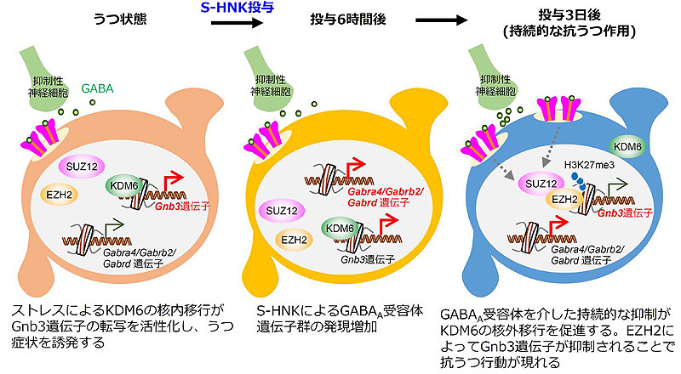

**《ガン》**

●難治性血液がんに対する新しいエピゲノム治療の有効性と作用機序を解明―次世代技術と臨床研究の融合により日本発創薬のメカニズムを解明！―

<https://www.k.u-tokyo.ac.jp/information/category/press/10804.html>

●酸化ストレスが消化管がんを引き起こす仕組みが明らかに

-DNAの酸化による突然変異の発生を抑制してがんを予防する-

<https://www.nies.go.jp/whatsnew/2024/20240222/20240222.html>

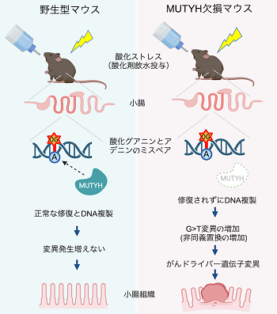

●乳がんの薬剤抵抗性を引き起こすメカニズムを発見 解糖系の複数の酵素タンパク質のメチル化による代謝経路の切り換えが一因－代謝特性を利用した新規治療標的の開発に期待－

<https://www.keio.ac.jp/ja/press-releases/2024/2/22/28-157021/>

**《抗体医薬、タンパク生産》**

●アンチセンスRNA構造がタンパク質合成を向上する鍵

－SINEUPの医薬品開発にさらなる期待－

<https://www.riken.jp/press/2024/20240221_1/index.html>

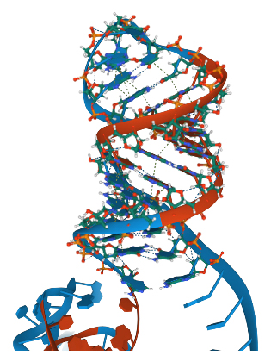

SINEUPの機能ドメインSINEのSL1構造

●たんぱく質を効率的に修飾できる酵素「ＡｃＳＥ５」を開発

～次世代バイオ医薬品の開発、たんぱく質・酵素の産業利用を加速～

<https://www.jst.go.jp/pr/announce/20240221/index.html>

**《感染症・ウイルス・ワクチン》**

●抗肺炎球菌ワクチンによる免疫力を活性化させる 誘導因子の発見

<https://www.kazusa.or.jp/news/240220/>

●新規HIV増殖阻害宿主因子の同定と作用メカニズムの解明

<https://www.kyoto-u.ac.jp/ja/research-news/2024-02-21-0>

**《再生医療・iPS細胞他》**

●変形性関節症の新しい再生療法につながる発見

～末梢血から得られるマクロファージによる安全で低コストの関節再生医療実現が期待～

<https://www.tokushima-u.ac.jp/docs/54174.html>

**《デジタルヘルス・デジタルセラピューティクス・メタバース》**

●検体測定室とスマートフォンアプリとの間のQRコード連携とそれを活用した生活習慣病の早期受診勧奨システムについて

<https://www.jichi.ac.jp/news/research/2024021901/>

●児童の注意欠如多動症（ADHD）評価はオンライン診療で実施可能

－ADHDの遠隔評価の高い信頼性を検証－

<https://www.keio.ac.jp/ja/press-releases/2024/2/20/28-156975/>

●自身の顔で動作を観察・イメージすることで運動学習が促進されることを発見

<https://www.waseda.jp/inst/research/news/76667>

●システム生物学のためのメタバース活用法

－代謝ネットワークを可視化・操作するVRアプリの開発－

<https://www.riken.jp/press/2024/20240220_1/index.html>

**《AI・機械学習・ディープラーニング・ビッグデータ解析他》**

●深層生成モデルを活用した細胞共局在ネットワーク解析ツール「DeepCOLOR」を開発

<https://www.tmd.ac.jp/press-release/20240222-1/>

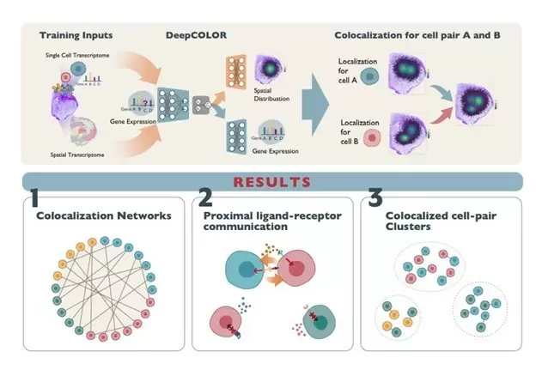

**《ドラッグ・リポジショニング》**

●-ドラッグ・リポジショニングで運動機能回復へ- 強心剤による運動学習能力向上の促進を実証

<https://www.omu.ac.jp/info/research_news/entry-10231.html>

**《生殖・周産期医療》**

●ヒト胚着床現象を高度に模倣することに世界で初めて成功

着床機序の解明や不妊治療法の開発に期待

<https://www.tmd.ac.jp/press-release/20240224-1/>

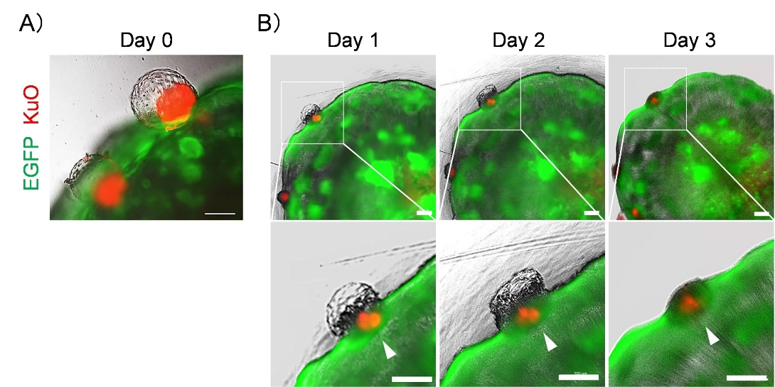

図. ブラストイドの子宮内膜モデルへの着床

●受精卵に入った父親由来のミトコンドリアが速やかに見分けられ、除去される仕組みを発見

<https://www.gunma-u.ac.jp/information/173145>

**《眼科・視覚》**

●近視が進行する際に白目の変形に関わる遺伝子の発見

－トロンボスポンジン1による強膜リモデリング－

<https://www.keio.ac.jp/ja/press-releases/2024/2/22/28-157019/>

**《メンタルヘルス》**

●若者のメンタルヘルスにやさしい都市の作り方

<https://www.natureasia.com/ja-jp/research/highlight/14805>

**《可視化・イメージング》**

●蛍光イメージングに汎用されるローダミン蛍光色素のねじれを利用した新たな蛍光消光機構を発見－新たな蛍光プローブ開発への展開に期待－

<https://www.keio.ac.jp/ja/press-releases/2024/2/19/28-156941/>

●細胞内の多階層ネットワークの可視化技術を開発

－人間が解釈できる回路図の自動生成でデータ駆動型研究に寄与－

<https://www.riken.jp/press/2024/20240219_3/index.html>

**《リサーチツール・研究開発支援》**

●膜タンパク質の細胞外領域相互作用を網羅的に解析できる新技術を開発

−革新的な技術で創薬標的の不足を解消し、市販薬改良への手がかりも解析可能に−

<https://www.toyaku.ac.jp/lifescience/newstopics/2023/0221_6144.html>

●DNA-タンパク質間共有結合パッチの開発―次世代ライフサイエンスツール―

<https://www.tuat.ac.jp/outline/disclosure/pressrelease/2023/20240220_01.html>

**《医療機器・デバイス》**

●出血合併症の再現を含む 胆膵内視鏡シミュレータモデルを開発

産学連携「Medical Rising STAR」プロジェクト第2弾

<https://www.tohoku.ac.jp/japanese/2024/02/press20240219-02-mrs.html>

**《有機化学合成》**

●インダゾールとカルボン酸の直接アミド化反応 〜シンプルかつ実用的な合成法〜

<https://www.tohoku.ac.jp/japanese/2024/02/press20240220-01-Indazoles.html>

●環境負荷を低減したカルボン酸フロリドおよびペプチド合成

～メカノケミカルにより迅速・無触媒反応を実現～

<https://www.jst.go.jp/pr/announce/20240219-2/index.html>

**《シングルセル解析》**

●細胞を望みの配置に並べて調べられる光応答性培養基材の開発

<https://resou.osaka-u.ac.jp/ja/research/2024/20240221_1>

**《健康・予防医療・老化制御》**

●舌の筋力がサルコペニアと関連していることが判明！

<https://www.okayama-u.ac.jp/tp/release/release_id1193.html>

●ドライバーの運転挙動と健康の相関性に関する共同研究を開始

～ドライバーの健康と安全を通じ、運送・交通運輸業界における人手不足解消に貢献～

<https://www.okayama-u.ac.jp/tp/news/news_id12854.html>

●酸化ストレスが消化管がんを引き起こす仕組みが明らかに

DNA の酸化による突然変異の発⽣を抑制してがんを予防する

<https://www.kyushu-u.ac.jp/f/56263/24_0222_01.pdf>

●細胞老化の新たな原因を発見　細胞膜損傷

<https://www.oist.jp/ja/news-center/news/2024/2/20/damage-cell-membranes-causes-cell-aging>

**《植物・農業・林業》**

●植物に化学工場を作る構造の発見 ――キュウリブルームレス変異株の解析から――

<https://www.a.u-tokyo.ac.jp/topics/topics_20240219-1.html>

●エタノールがトマトの高温耐性を高めることを発見

－農作物を高温ストレスに強くする技術の開発に貢献－

<https://www.tsukuba.ac.jp/journal/pdf/p20240219140000.pdf>

●サツマイモの大害虫イモゾウムシはイモ苗のある場所に固執する

～環境にやさしい害虫根絶に役立つ世界初の発見！～

<https://www.okayama-u.ac.jp/tp/release/release_id1189.html>

●光によってプロトンポンプが活性化し、気孔が開くしくみを解明

−高いCO2吸収力をもつ植物の開発に期待−

<https://www.tus.ac.jp/today/archive/20240221_9071.html>

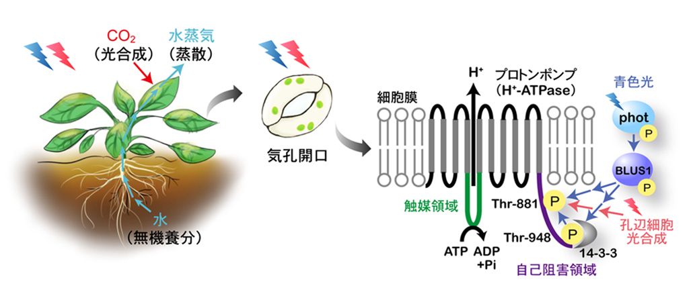

**《リハビリテーション》**

●慢性心不全の運動療法の効果は人により異なる可能性が

―45%の患者では明確な効果を示すが、15%の患者では逆効果かも―

<https://www.chiba-u.jp/news/research-collab/_4515.html>

**《基礎》**

●原始的ミトコンドリアDNA複製酵素の発見

<https://www.tsukuba.ac.jp/journal/biology-environment/20240222140000.html>

●DNA が切れた損傷に対して⼆つのしくみが冗⻑的に応答することを解明

ゲノム編集技術やがん研究への応⽤につながる

<https://www.kyushu-u.ac.jp/f/56210/24_0220_01.pdf>

●カルシウムが少ない環境に最適化した紅色硫黄細菌の光合成機構を解明

<https://www.tsukuba.ac.jp/journal/biology-environment/20240219141500.html>

●生理活性リン脂質である血小板活性化因子（PAF）が食道平滑筋を強力に収縮させることを発見

～ PAFは炎症性食道疾患に関与する可能性がある ～

<https://www.toho-u.ac.jp/press/2023_index/20240220-1343.html>

●休眠しやすさの違いが維持する遺伝的多様性

―異なる日長応答によるミジンコ2遺伝子型の共存―

<https://www.nig.ac.jp/nig/ja/2024/02/research-highlights_ja/pr20240214.html>

●死の罠が育児室に！　テンナンショウとキノコバエの奇妙な関係

<https://www.kobe-u.ac.jp/ja/news/article/20240220-21787/>

**5. 関連国内企業のニュースリリース**

（売上高上位の製薬11社、バイオに関わる化学、食品、繊維、精密機器等46社、およびバイオベンチャーのニュースリリースのうち、BVAメンバーに関連すると思われる直近一週間の情報です。業界の動向トレンドや新事業・新製品の把握、営業活動等のご参考に。）

**《小野薬品工業》**

◆EME社と新規VHH抗体医薬品の創製を目的とした創薬提携契約を締結

<https://www.ono-pharma.com/ja/news/20240221.html>

◆米国InveniAI社と新規治療標的の探索に関する研究契約を締結

<https://www.ono-pharma.com/ja/news/20240219.html>

**《オリンパス》**

◆AIを搭載した内視鏡画像診断支援ソフトウェア「EndoBRAIN-X」を発売

大腸内視鏡による診断の質の均てん化を目指した機能を搭載

<https://www.olympus.co.jp/news/2024/nr02631.html>

**《東レ》**

◆膵がんの診断を補助する体外診断用医薬品

「東レAPOA2-iTQ」の保険適用および販売開始について

<https://www.toray.co.jp/news/article.html?contentId=aodb3a4f>

**《花王》**

◆皮脂RNAによる肌タイプ分類の開発

遺伝子発現（RNA）特徴が異なる2つの肌タイプが存在することを発見

<https://www.kao.com/jp/newsroom/news/release/2024/20240219-001/>

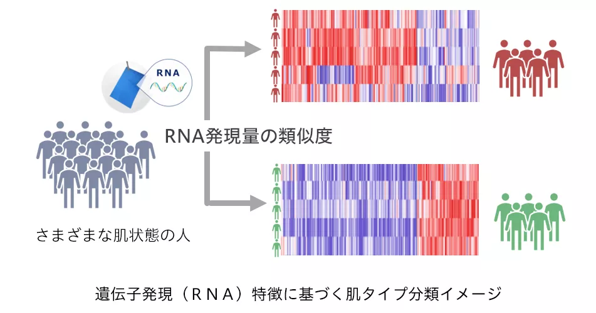

**《資生堂》**

◆有用成分を素早く肌の隅々まで浸透させ、より高いスキンケア効果を期待できる化粧水処方技術を開発

<https://corp.shiseido.com/jp/news/detail.html?n=00000000003784>

◆ふたご研究から、スキンケアを含む生活習慣などが美肌の鍵である毛細血管に与える影響を発見

<https://corp.shiseido.com/jp/news/detail.html?n=00000000003783>

**《富士通》**

◆コンサル人材の拡充とコンサルプラクティスの強化により、社会課題への取り組みを加速

<https://pr.fujitsu.com/jp/news/2024/02/22.html>

**《バイオベンチャー》**

◆ボナックの破産とファイメクスの買収

<https://bio.nikkeibp.co.jp/atcl/report/16/082200006/021900206/>

◆ラクオリア創薬、ファイメクスを45億円超で買収

新モダリティへの進出、がん領域での創薬に注力

<https://bio.nikkeibp.co.jp/atcl/news/p1/24/02/13/11593/>

**6. 公開特許情報**

（特許庁のデータベースJ-PlatPatを使用して、下記キーワードにより簡易検索した直近一週間の公開特許情報です。技術権利化のトレンドや競合の開発動向把握のご参考に。明細書等詳細情報が知りたい場合は、J-PlatPatの簡易検索に出願番号をペーストして検索すれば確認できます。）

→先週末はJ-PlatPatのシステムが整備中だったため、情報は更新しておりません。増田

|  |  |  |  |  |
| --- | --- | --- | --- | --- |
| キーワード | 発明の名称 | 出願人 | 出願番号 | 出願日 |
| 認知症 | 縮環ラクタム誘導体 | 住友ファーマ株式会社 | 特願2023-194068 | 2023/11/15 |
| 精神・神経系疾患を推定する装置 | ＰＳＴ株式会社 | 特願2023-190849 | 2023/11/08 |
| 細胞、組織、および器官の生存能および機能を向上させるための試薬、組成物、および方法 | シャント・デル・サルキシアン | 特願2023-208559 | 2023/12/11 |
| 中枢神経 | 縮環ラクタム誘導体 | 住友ファーマ株式会社 | 特願2023-194068 | 2023/11/15 |
| 抗ＣＸＣＲ５抗体、その組成物及びその使用 | ザ　リージェンツ　オブ　ザ　ユニヴァーシティー　オブ　カリフォルニア | 特願2023-174060 | 2023/10/06 |
| 再生医療 |  |  |  |  |
| オルガノイド |  |  |  |  |
| バイオマーカー | 心房細動の評価における循環ＤＫＫ３（Ｄｉｃｋｋｏｐｆ関連タンパク質３） | アカデミシュ　ジーケンハウス　マーストリヒト | 特願2023-197378 | 2023/11/21 |
| マイクロ流体チップ構成および動力学を用いた光力測定および細胞画像化のためのマイクロ流体チップデバイス | ルマサイト，　インコーポレイティド | 特願2023-196402 | 2023/11/20 |
| 歯肉炎の診断方法、使用、キット | コーニンクレッカ　フィリップス　エヌ　ヴェ | 特願2023-187671 | 2023/11/01 |
| 抗原提示合成表面、共有結合官能化表面、活性化Ｔ細胞及びそれらの使用 | バークレー　ライツ，インコーポレイテッド | 特願2023-181879 | 2023/10/23 |
| ブルトン型チロシンキナーゼ（Ｂｔｋ）阻害剤の使用 | ファーマサイクリックス　エルエルシー | 特願2023-175486 | 2023/10/10 |
| 痛みと痒みのバイオマーカー | ティアリサーチコンサルティング合同会社 | 特願2022-122899 | 2022/08/01 |
| がんにおける融合遺伝子 | 株式会社エスアールエル | 特願2023-209479 | 2023/12/12 |
| 核酸医薬 |  |  |  |  |
| 遺伝子治療 | 遺伝子治療のためのポリマーカプセル化されたウイルスベクター | アラティンガ・バイオ・ティーエヌピー | 特願2023-195952 | 2023/11/17 |
| 修飾二本鎖ＲＮＡ剤 | アルナイラム　ファーマシューティカルズ，　インコーポレイテッド | 特願2023-178574 | 2023/10/17 |
| ＭＭＡの処置のための非破壊的遺伝子治療 | ザ　ユナイテッド　ステイツ　オブ　アメリカ，　アズ　リプレゼンテッド　バイ　ザ　セクレタリー，　デパートメント　オブ　ヘルス　アンド　ヒューマン　サービシーズ | 特願2024-000692 | 2024/01/05 |
| 標的化ＣＲＩＳＰＲ送達プラットフォーム | ユニバーシティ　オブ　マサチューセッツ | 特願2023-223638 | 2023/12/28 |
| 細胞治療 | マイクロ流体チップ構成および動力学を用いた光力測定および細胞画像化のためのマイクロ流体チップデバイス | ルマサイト，　インコーポレイティド | 特願2023-196402 | 2023/11/20 |
| 自己細胞治療製造用の細胞維持機 | スライブ　バイオサイエンス，　インコーポレイテッド | 特願2023-220559 | 2023/12/27 |
| 抗腫瘍 | 遺伝子操作された免疫刺激性細菌菌株およびその使用 | アクティム・セラピューティクス・インコーポレイテッド | 特願2023-194108 | 2023/11/15 |
| 固形腫瘍を有する患者をクラス分けするための方法 | アシスタンス　ピュブリック－オピト　ドゥ　パリ | 特願2023-211166 | 2023/12/14 |
| 免疫チェックポイント阻害抗体 | 国立大学法人　宮崎大学 | 特願2023-208913 | 2023/12/12 |
| 化粧品 | アルコール化合物からなる、（メタ）アクリレート原料、ポリエステル原料、ポリウレタン原料、ポリカーボネート原料、界面活性剤、洗浄剤及び化粧品添加剤 | 日産化学株式会社 | 特願2023-176472 | 2023/10/12 |
| 粒子およびその利用 | 東和薬品株式会社 | 特願2023-125762 | 2023/08/01 |
| 皮脂中ビタミンＥ増加剤 | 株式会社ナリス化粧品 | 特願2022-122410 | 2022/08/01 |
| 炭酸カルシウム配合ケイ酸塩被覆金属イオン化合複合組成物の製造方法 | 株式会社宇宙環境保全センター | 特願2023-124499 | 2023/07/31 |
| 腸内細菌 | 経口酵母ベータグルカンを用いる低免疫原性抗原特異的ワクチンの免疫原性強化方法 | メモリアル　スローン－ケタリング　キャンサー　センター | 特願2023-206230 | 2023/12/06 |
| 機能性食品 |  |  |  |  |
| 薬物送達 | 可逆的ゾル－ゲル転移特性が変化された感温性ヒドロゲル組成物及びその用途 | ネックスジェル　バイオテック　カンパニー，リミテッド | 特願2023-202963 | 2023/11/30 |
| モデル動物 |  |  |  |  |
| 合成生物 |  |  |  |  |
| 人工細胞 |  |  |  |  |
| バイオスティミュラント |  |  |  |  |
| エクソソーム |  |  |  |  |

**7. 政策、規制、国プロ、共同事業、その他情報**

（BVAメンバーに関連すると思われる直近一週間のネット情報です。）

●アボットと量子科学技術研究開発機構、認知症など神経変性疾患を計測可能な血液診断バイオマーカーの共同開発の加速で合意

<https://www.qst.go.jp/site/press/20240221.html>

以上